Министерство науки и высшего образования Российской Федерации

Федеральное государственное бюджетное образовательное учреждение высшего образования

«Брянский государственный инженерно-технологический университет»

Инженерно-экономический институт

Кафедра «Информационные технологии»

**РАСЧЕТНО-ГРАФИЧЕСКАЯ РАБОТА**

по дисциплине «Frontend-разработка»

РГР – 02068025-09.03.02-057.19

|  |  |  |  |  |  |  |
| --- | --- | --- | --- | --- | --- | --- |
| Студент: |  |  |  | Медведев А.Е. | | |
| Группа: | ИСТ-201 |  |  | № зачетной книжки: 21-2.057 | | |
| Нормоконтроль: |  |  |  | к.п.н., доцент Н.А. Афанасьева | | |
| Допуск к защите: | «____»______ 2022 г. | |  | к.п.н., доцент Н.А. Афанасьева | | |
| Дата защиты: | «____»______ 2022 г. | |  | Оценка: |  |  | |
| Преподаватель: |  |  |  | к.п.н., доцент Н.А. Афанасьева | | |

Брянск 2022

**СОДЕРЖАНИЕ**

ВВЕДЕНИЕ 3

1. СТРУКТУРА ПРОЕКТА 4

2. РАЗМЕТКА СТРАНИЦЫ С ПОМОЩЬЮ HTML5 5

3. СТИЛИЗАЦИЯ ЭЛЕМЕНТОВ СТРАНИЦЫ 8

4. ПРОВЕРКА КОДА НА ВАЛИДНОСТЬ 10

ЗАКЛЮЧЕНИЕ 11

# ВВЕДЕНИЕ

Целью данной расчетно-графической работы является верстка страницы с использованием языка разметки html5, стилизация элементов с помощью css3 и файла стилей фреймворка Bootstrap.

Задачами работы являются:

1. Разработать проект, содержащий страницы на html5 и css3:

Обязательные требования к разработке и элементам, которые должны присутствовать на странице:

- использование семантических элементов html5 в структуре странице (обязательными являются <head> и <body>, а также возможны <article>, <footer>, <header>, <nav> и др.);

- использование фреймворка Bootstrap для оформления страницы;

- станица должна быть адаптивной (выполнить адаптивность с помощью сетки bootstrap);

- подключение и использование шрифтов google fonts.

2. Разместить на странице элемент «Блок div» и стилизовать его. Количество элементов – 6 шт. 1-й элемент – базовая стилизация, 2-й и последующие – стилизация альтернативная (не повторяющаяся) с применением дополнительных атрибутов и правил css.

3. Проверить html код на валидность <https://validator.w3.org/>, исправить ошибки (если были). Сделать скрин результата проверки.

4. Проверить css на ошибки <https://jigsaw.w3.org/css-validator/>, исправить, если ошибки возникли. Сделать скрин проверки.

5. Разместить проект на репозиторий github и сделать прямую ссылку на стартовую страницу. В работе указать ссылку на репозиторий. Доступ по ссылке должен быть открыт до конца экзамена по дисциплине (до 30.06.2022).

# 1. СТРУКТУРА ПРОЕКТА

В папке с проектом (РГР FRONT МЕДВЕДЕВ) выделены следующие папки и файлы:

index.html – стартовый файл проекта, который ОС открывает локально в браузере

css – папка, содержащая файлы .css

style.css – файл, в котором описаны правила стилизации элементов и который подключен к файлу index.html.

img – папка, содержащая картинки.

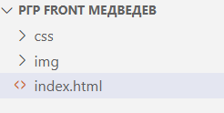

Рисунок 1. Структура проекта

# 2. РАЗМЕТКА СТРАНИЦЫ С ПОМОЩЬЮ HTML5

На рисунках представлен листинг кода страницы на языке разметке html5.

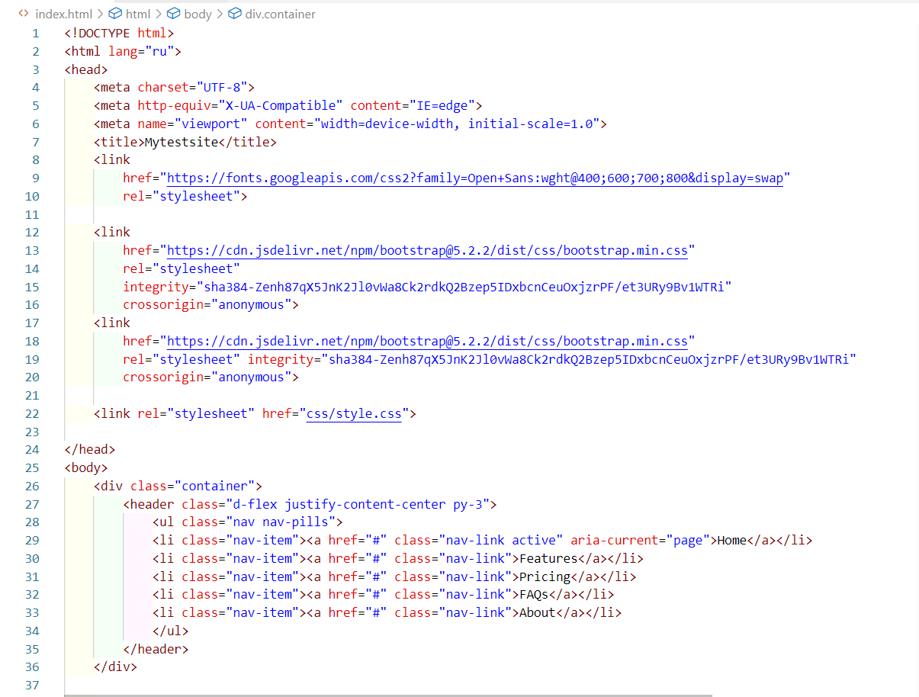

Рисунок 2. index.html (1-37 строки)

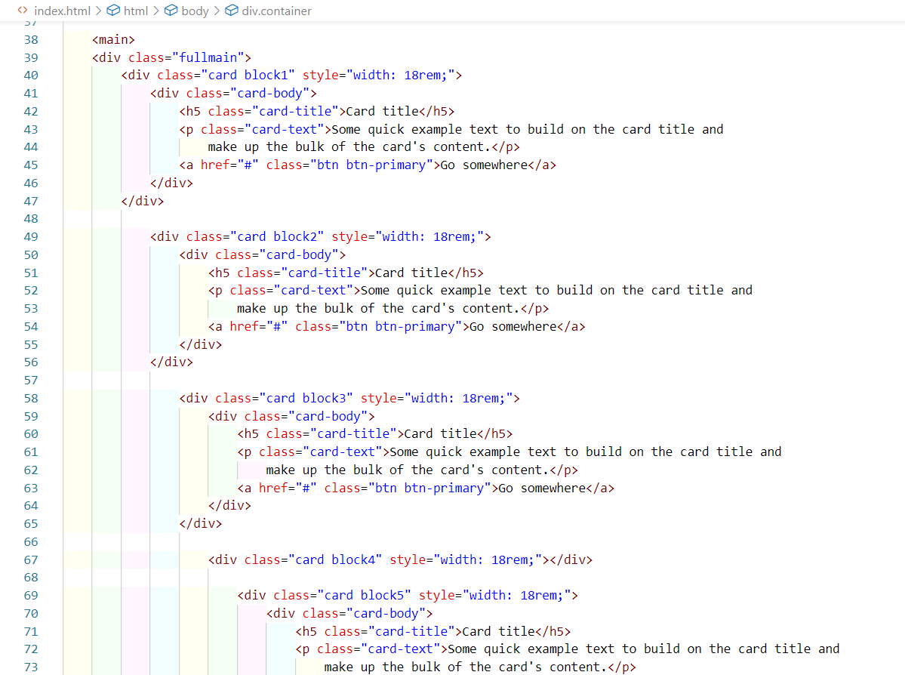

Рисунок 3. index.html (38-73 строки)

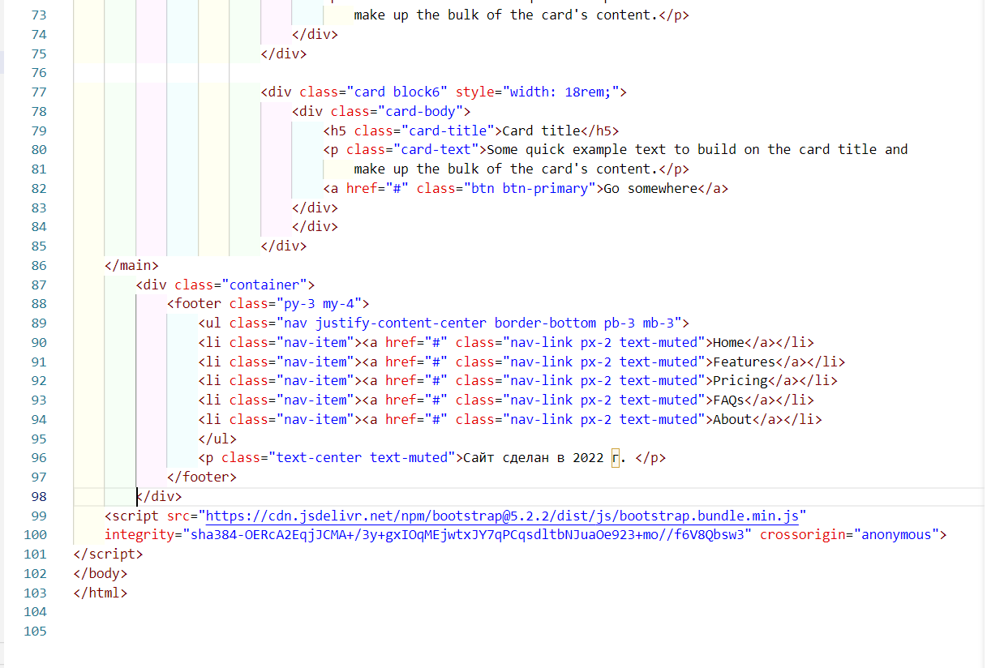

Рисунок 4. index.html (73-105 строки)

# 3. СТИЛИЗАЦИЯ ЭЛЕМЕНТОВ СТРАНИЦЫ

В таблице представлены элементы листинга кода css-файла, а также скрины.

|  |  |
| --- | --- |
| Скрин элемента | Css |
|  |  |
|  |  |
|  |  |
|  |  |
|  |  |
|  |  |
| При наведении меняет цвет |  |

# 4. ПРОВЕРКА КОДА НА ВАЛИДНОСТЬ

Результат проверки кода на валидность продемонстрирован на рисунках 5-6.

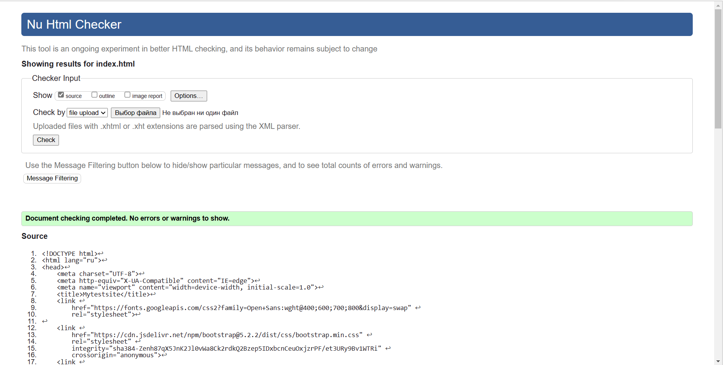

Рисунок 5 – Проверка кода html на валидность

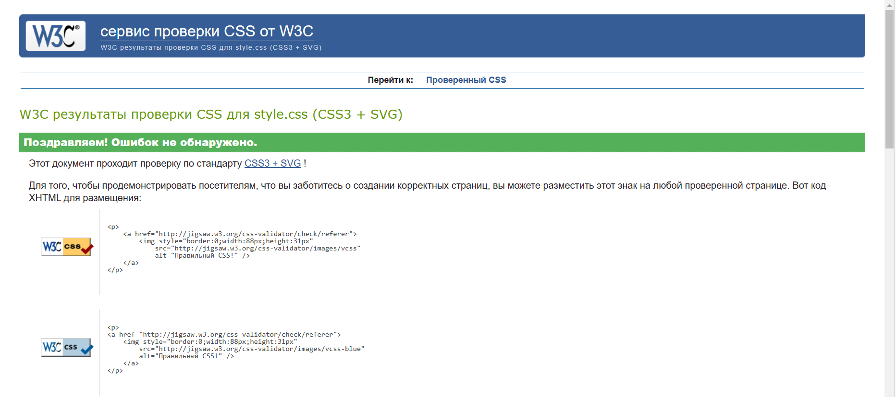

Рисунок 6 – Проверка кода css на валидность

# ЗАКЛЮЧЕНИЕ

В работе показана разработка проекта, содержащего файл html и файл css, в котором прописаны правила его стилизации.

Для адаптивности страницы и использовании стилей, позволяющих оформить положение и внешний вид элементов, подключен по CDN ссылке фреймворк Bootstrap.

Подключена библиотека шрифтов <https://fonts.google.com/> из которой применен шрифт «Open sans».

Код html и css проверен на валидность. Выявленные ошибки исправлены.

Проект размещен на репозиторий github. Прямая ссылка на стартовую страницу – <https://kilvonger.github.io/-frontend/> .

В ходе работы были решены все поставленные задачи, главная из которых – разработка разметка страницы и элементов и применение разных css правил для стилизации элементов.